ΒΟΥΛΗ ΤΩΝ ΕΛΛΗΝΩΝ ΑΠΟΣΠΑΣΜΑ
ΠΡΩΤ. Από τα επίσημα Πρακτικά της ζΘ΄, 17 Μαρτίου 1999.
ΑΡΙΘΜ. Συνεδρίασης της Ολομέλειας της Βουλής, στην οποία
ΔΙΕΚΠ. Ψηφίστηκε το παρακάτω σχέδιο νόμου.

Κύρωση του Πρωτοκόλλου της Συμφωνίας εταιρικής σχέσης και συνεργασίας, για τη σύναψη εταιρικής σχέσης μεταξύ των Ευρωπαϊκών Κοινοτήτων και των Κρατών - Μελών τους, αφ' ενός, και της Ρωσικής Ομοσπονδίας αφ' ετέρου

Άρθρο πρώτο
Κυρώνεται και έχει την ισχύ, που ορίζει το άρθρο 28 παρ. 1 του Συντάγματος, το Πρωτόκολλο της Συμφωνίας εταιρικής σχέσης και συνεργασίας, για τη σύναψη εταιρικής σχέσης μεταξύ των Ευρωπαϊκών Κοινοτήτων και των Κρατών - Μελών τους, αφ' ενός, και της Ρωσικής Ομοσπονδίας αφ' ετέρου, που υπογράφηκε στις Βρυξέλλες στις 21 Μαΐου 1997, του οποίου το κείμενο σε πρωτότυπο στην ελληνική γλώσσα έχει ως εξής:
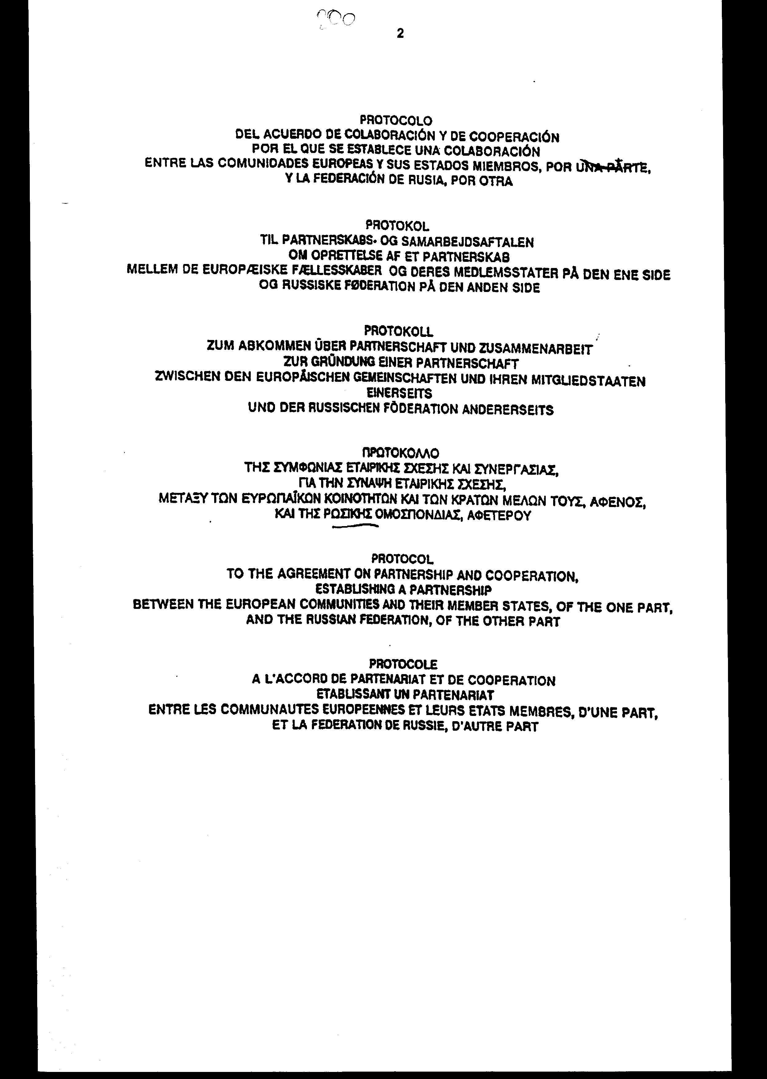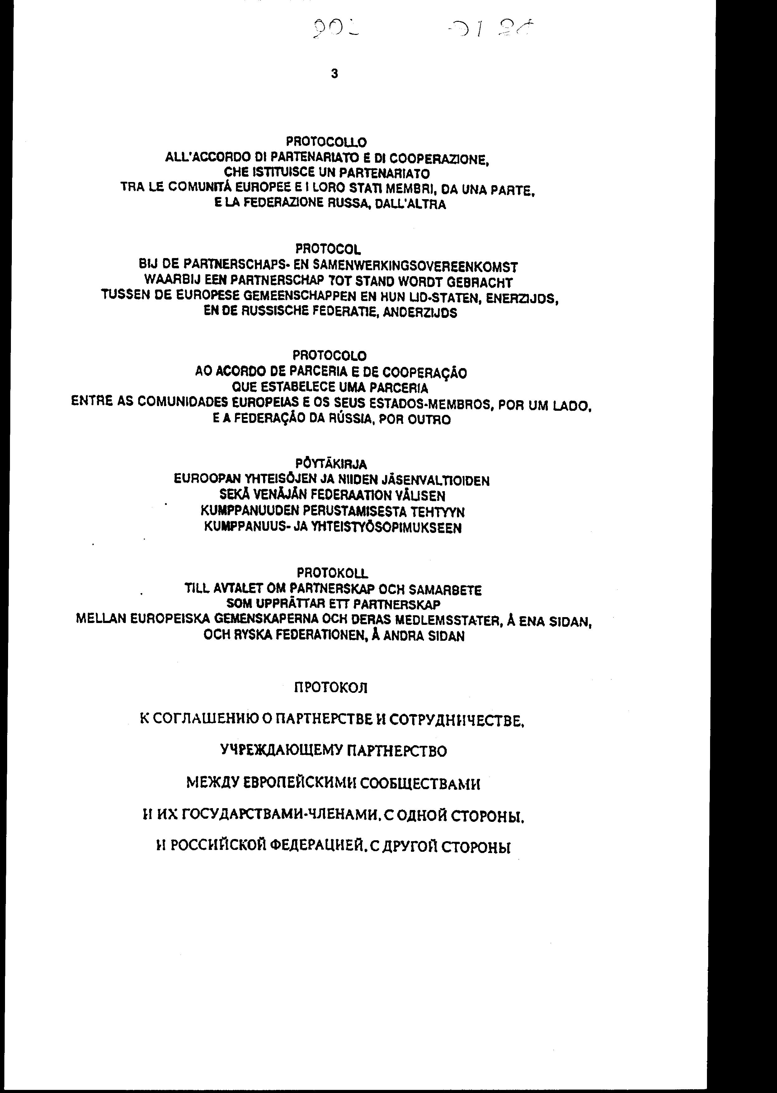
ΠΡΩΤΟΚΟΛΛΟ
ΤΗΣ ΣΥΜΦΩΝΙΑΣ ΕΤΑΙΡΙΚΗΣ
ΣΧΕΣΗΣ ΚΑΙ ΣΥΝΕΡΓΑΣΙΑΣ, ΓΙΑ ΤΗ ΣΥΝΑΨΗ
ΕΤΑΙΡΙΚΗΣ ΣΧΕΣΗΣ ΜΕΤΑΞΥ ΤΩΝ ΕΥΡΩΠΑΊ'ΚΩΝ
ΚΟΙΝΟΤΗΤΩΝ ΚΑΙ ΤΩΝ ΚΡΑΤΩΝ-ΜΕΛΩΝ ΤΟΥΣ,
ΑΦ' ΕΝΟΣ, ΚΑΙ ΤΗΣ ΡΩΣΙΚΗΣ ΟΜΟΣΠΟΝΔΙΑΣ,
ΑΦ' ΕΤΕΡΟΥ

ΤΟ ΒΑΣΙΛΕΙΟ ΤΟΥ ΒΕΛΓΙΟΥ,
ΤΟ ΒΑΣΙΛΕΙΟ ΤΗΣ ΔΑΝΙΑΣ,
Η ΟΜΟΣΠΟΝΔΙΑΚΗ ΔΗΜΟΚΡΑΤΙΑ ΤΗΣ ΓΕΡΜΑΝΙΑΣ,
Η ΕΛΛΗΝΙΚΗ ΔΗΜΟΚΡΑΤΙΑ,
ΤΟ ΒΑΣΙΛΕΙΟ ΤΗΣ ΙΣΠΑΝΙΑΣ,
Η ΓΑΛΛΙΚΗ ΔΗΜΟΚΡΑΤΙΑ,
Η ΙΡΛΑΝΔΙΑ,
Η ΙΤΑΛΙΚΗ ΔΗΜΟΚΡΑΤΙΑ,
ΤΟ ΜΕΓΑΛΟ ΔΟΥΚΑΤΟ ΤΟΥ ΛΟΥΞΕΜΒΟΥΡΓΟΥ,
ΤΟ ΒΑΣΙΛΕΙΟ ΤΩΝ ΚΑΤΩ ΧΩΡΩΝ,
Η ΔΗΜΟΚΡΑΤΙΑ ΤΗΣ ΑΥΣΤΡΙΑΣ,
Η ΠΟΡΤΟΓΑΛΙΚΗ ΔΗΜΟΚΡΑΤΙΑ,
Η ΔΗΜΟΚΡΑΤΙΑ ΤΗΣ ΦΙΝΛΑΝΔΙΑΣ,
ΤΟ ΒΑΣΙΛΕΙΟ ΤΗΣ ΣΟΥΗΔΙΑΣ,
ΤΟ ΗΝΩΜΕΝΟ ΒΑΣΙΛΕΙΟ ΤΗΣ ΜΕΓΑΛΗΣ ΒΡΕΤΑΝΙΑΣ ΚΑΙ ΤΗΣ ΒΟΡΕΙΟΥ ΙΡΛΑΝΔΙΑΣ,
Συμβαλλόμενα Μέρη της Συνθήκης για την ίδρυση της Ευρωπαϊκής Κοινότητας, της Συνθήκης για την ίδρυση της Ευρωπαϊκής Κοινότητας Άνθρακα και Χάλυβα και της Συνθήκης για την ίδρυση της Ευρωπαϊκής Κοινότητας Ατομικής Ενέργειας,καλούμενα εφεξής, "τα Κράτη-Μέλη", και
Η ΕΥΡΩΠΑΊ'ΚΗ ΚΟΙΝΟΤΗΤΑ, Η ΕΥΡΩΠΑΊ'ΚΗ ΚΟΙΝΟΤΗΤΑ ΑΝΘΡΑΚΑ ΚΑΙ ΧΑΛΥΒΑ ΚΑΙ Η ΕΥΡΩΠΑΊ'ΚΗ ΚΟΙΝΟΤΗΤΑ ΑΤΟΜΙΚΗΣ ΕΝΕΡΓΕΙΑΣ,
καλούμενες εφεξής "η Κοινότητα",
αφ' ενός, και
η ΡΩΣΙΚΗ ΟΜΟΣΠΟΝΔΙΑ,
αφ' ετέρου,
ΕΧΟΝΤΑΣ υπόψη την προσχώρηση της Δημοκρατίας της Αυστρίας, της Δημοκρατίας της Φινλανδίας και του Βασιλείου της Σουηδίας στην Ευρωπαϊκή Ένωση και συνεπώς στην Κοινότητα την 1η Ιανουαρίου 1995,
ΣΥΜΦΩΝΗΣΑΝ ΤΑ ΕΞΗΣ:

ΑΡΘΡΟ 1
Η Δημοκρατία της Αυστρίας, η Δημοκρατία της Φινλανδίας και το Βασίλειο της Σουηδίας καθίστανται Μέρη της Συμφωνίας εταιρικής σχέσης και συνεργασίας για τη σύναψη εταιρικής σχέσης, μεταξύ των Ευρωπαϊκών Κοινοτήτων και των Κρατών-Μελών τους, αφ' ενός, και της Ρωσικής Ομοσπονδίας, αφ' ετέρου, που υπεγράφη στην Κέρκυρα στις 24 Ιουνίου 1994, κατωτέρω καλουμένης "η Συμφωνία", και αποδέχονται και λαμβάνουν υπόψη, όπως και τα άλλα Κράτη-Μέλη της Κοινότητας, τα κείμενα της Συμφωνίας, καθώς και τις κοινές δηλώσεις, τις ανταλλαγές επιστολών και τη δήλωση της Ρωσικής Ομοσπονδίας, που επισυνάπτονται στην Τελική Πράξη, η οποία υπεγράφη την ίδια ημερομηνία.

ΑΡΘΡΟ 2
Τα κείμενα της Συμφωνίας, η Τελική Πράξη και όλα τα συνημμένα σε αυτήν έγγραφα στη σουηδική και τη φινλανδική γλώσσα επισυνάπτονται στο παρόν Πρωτόκολλο και είναι εξίσου αυθεντικά με τα κείμενα στις άλλες γλώσσες, στις οποίες έχουν συνταχθεί η Συμφωνία, η Τελική Πράξη και όλα τα συνημμένα σε αυτήν έγγραφα.

ΑΡΘΡΟ 3
Το παρόν Πρωτόκολλο συντάσσεται εις διπλούν στην αγγλική, γαλλική, γερμανική, δανική, ελληνική, ισπανική, ιταλική, ολλανδική, πορτογαλική, σουηδική, φινλανδική και ρωσική γλώσσα όλα τα κείμενα είναι εξίσου αυθεντικά.

ΑΡΘΡΟ 4
Το παρόν Πρωτόκολλο εγκρίνεται από τα Μέρη σύμφωνα με τις κατ' ιδίαν διαδικασίες.
Το παρόν Πρωτόκολλο τίθεται σε ισχύ την πρώτη ημέρα του δεύτερου μήνα μετά την ημερομηνία κατά την οποία τα Μέρη θα γνωστοποιήσουν μεταξύ τους την ολοκλήρωση των διαδικασιών που αναφέρονται στην πρώτη παράγραφο.

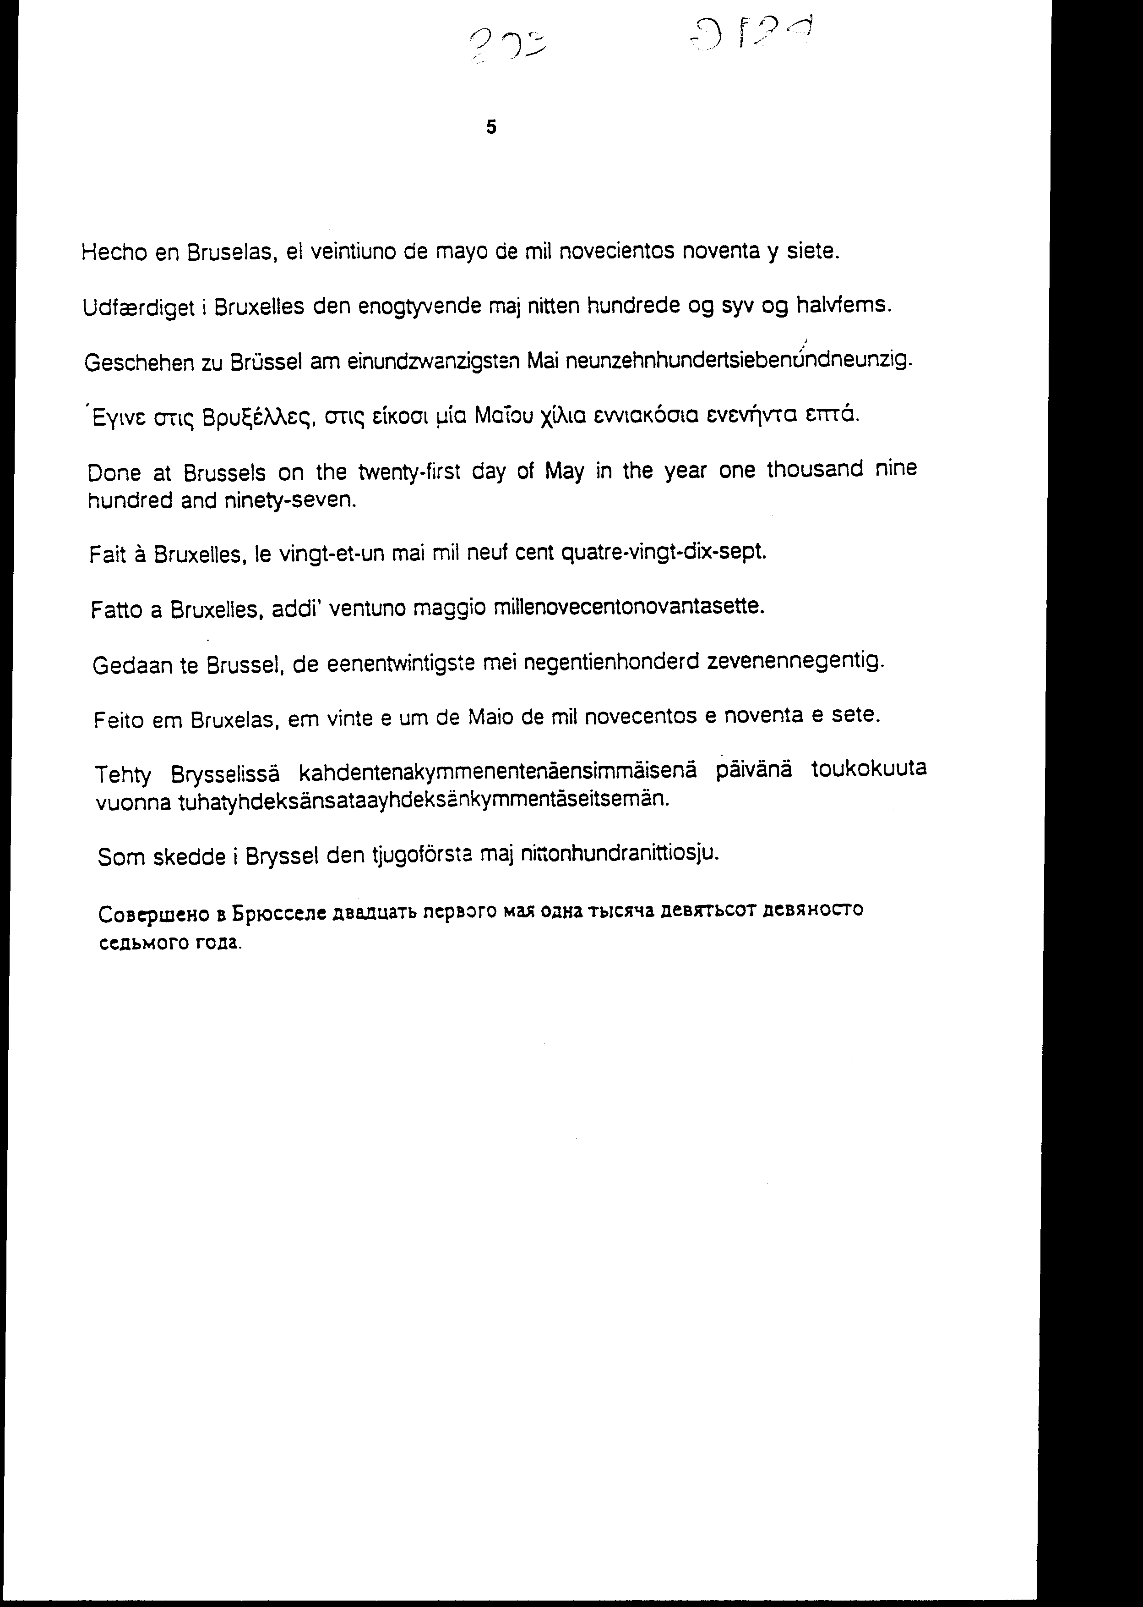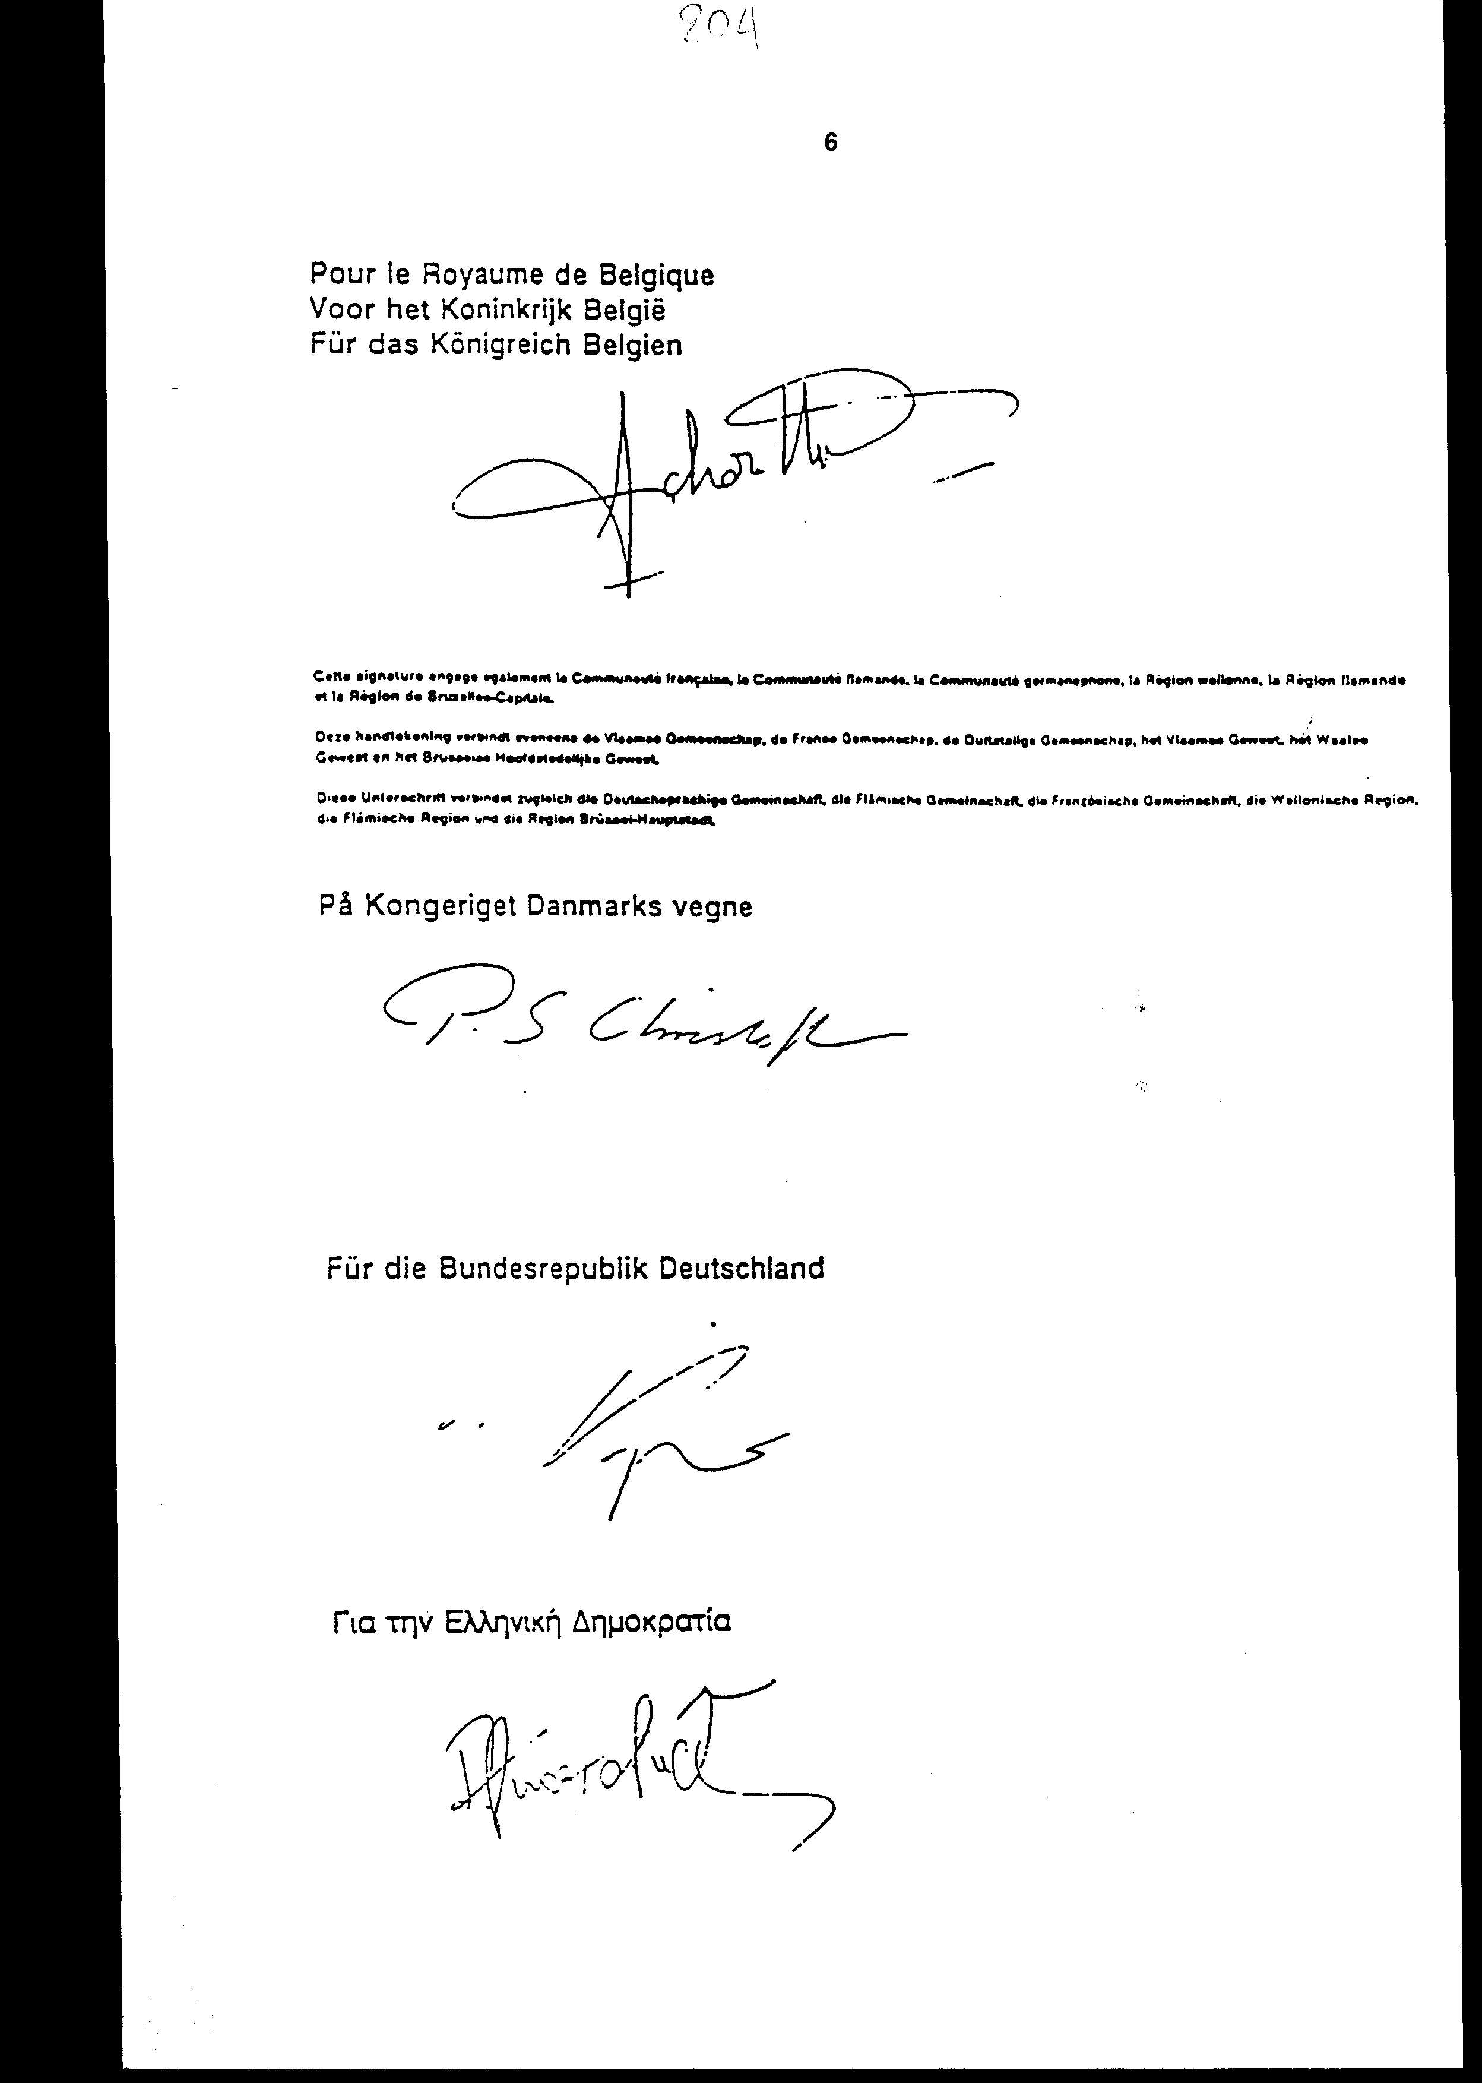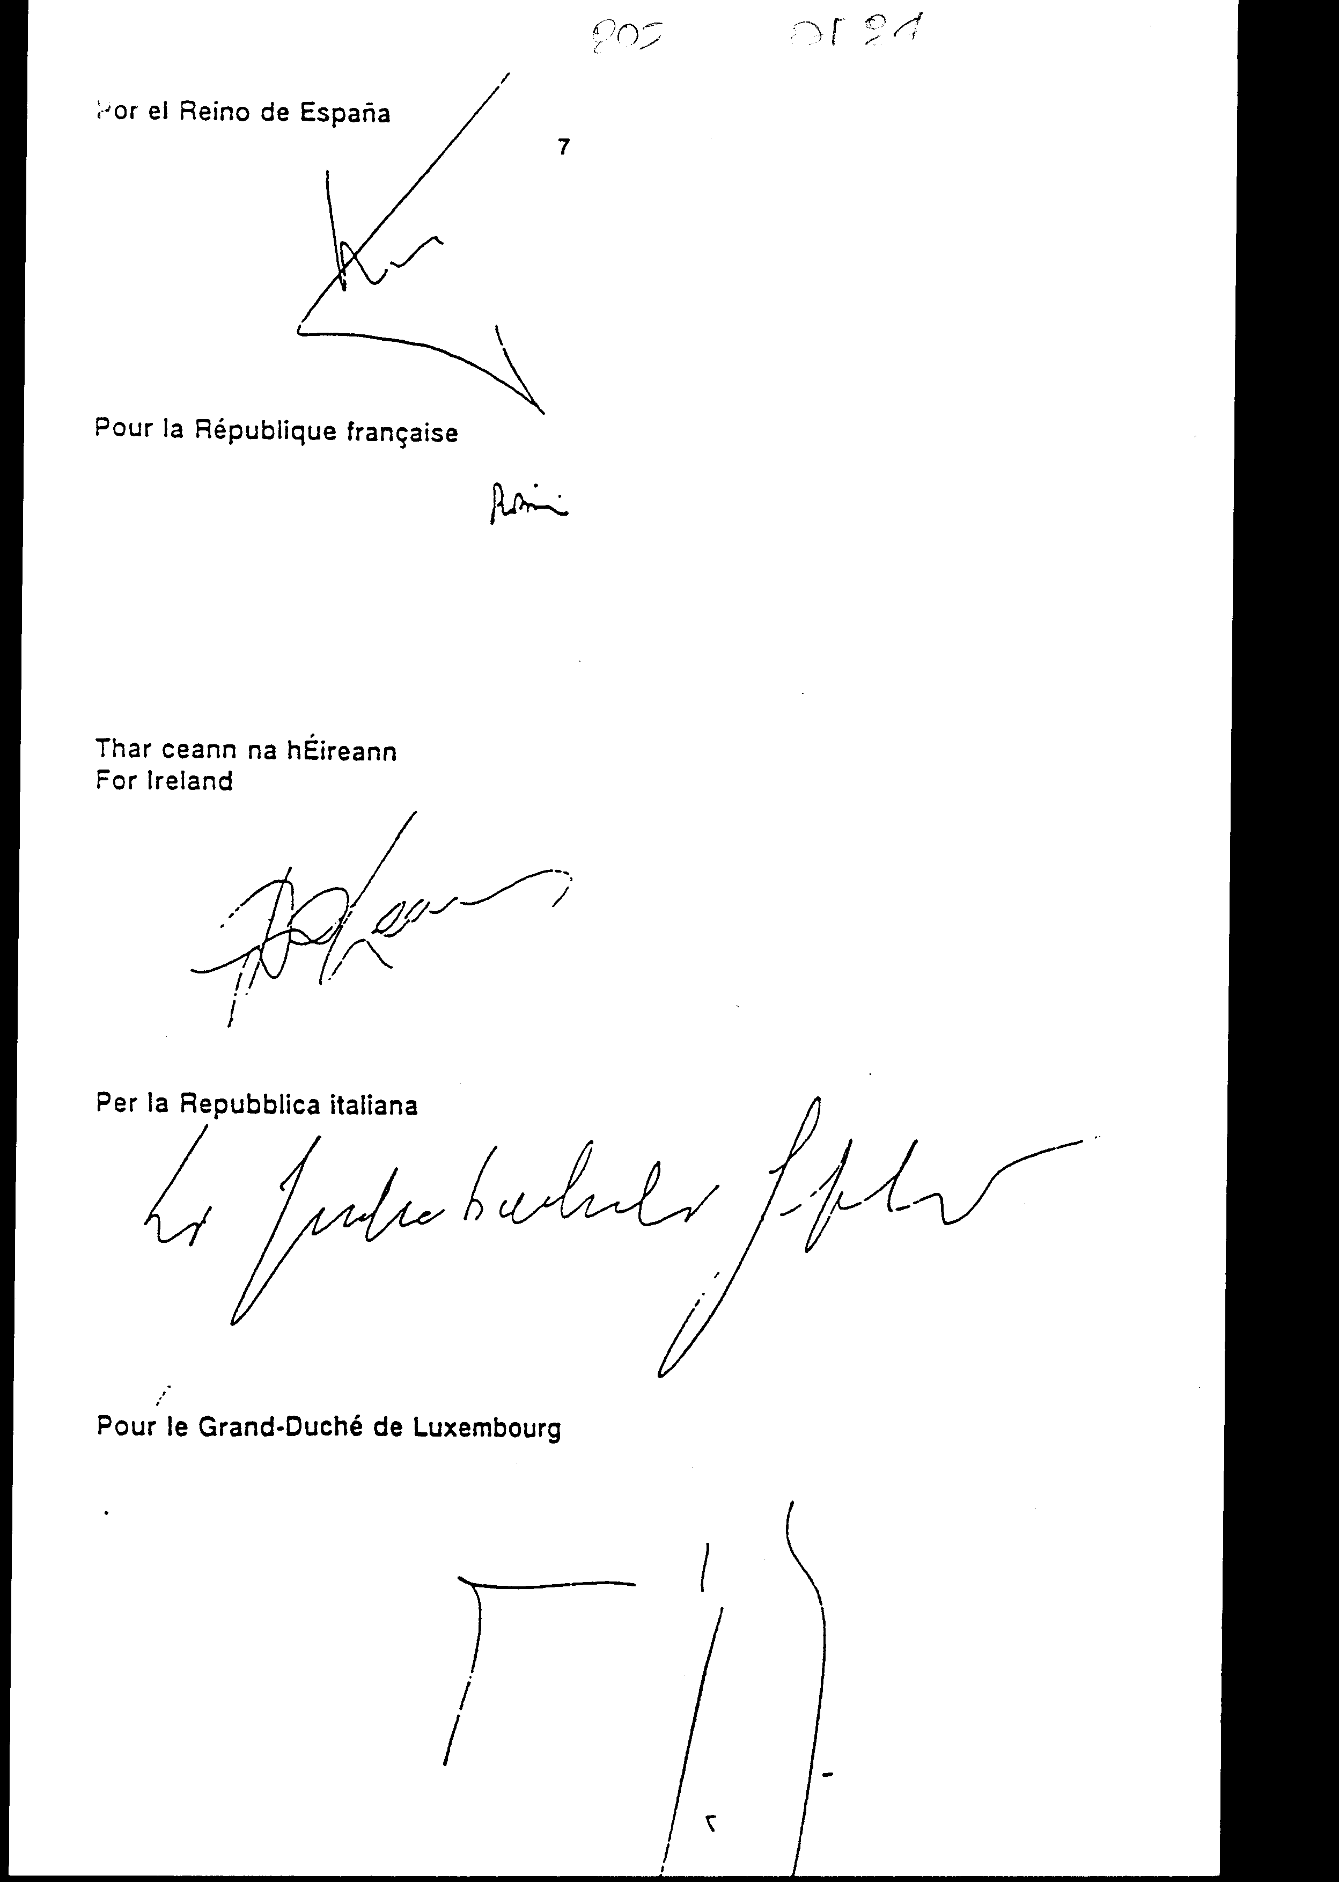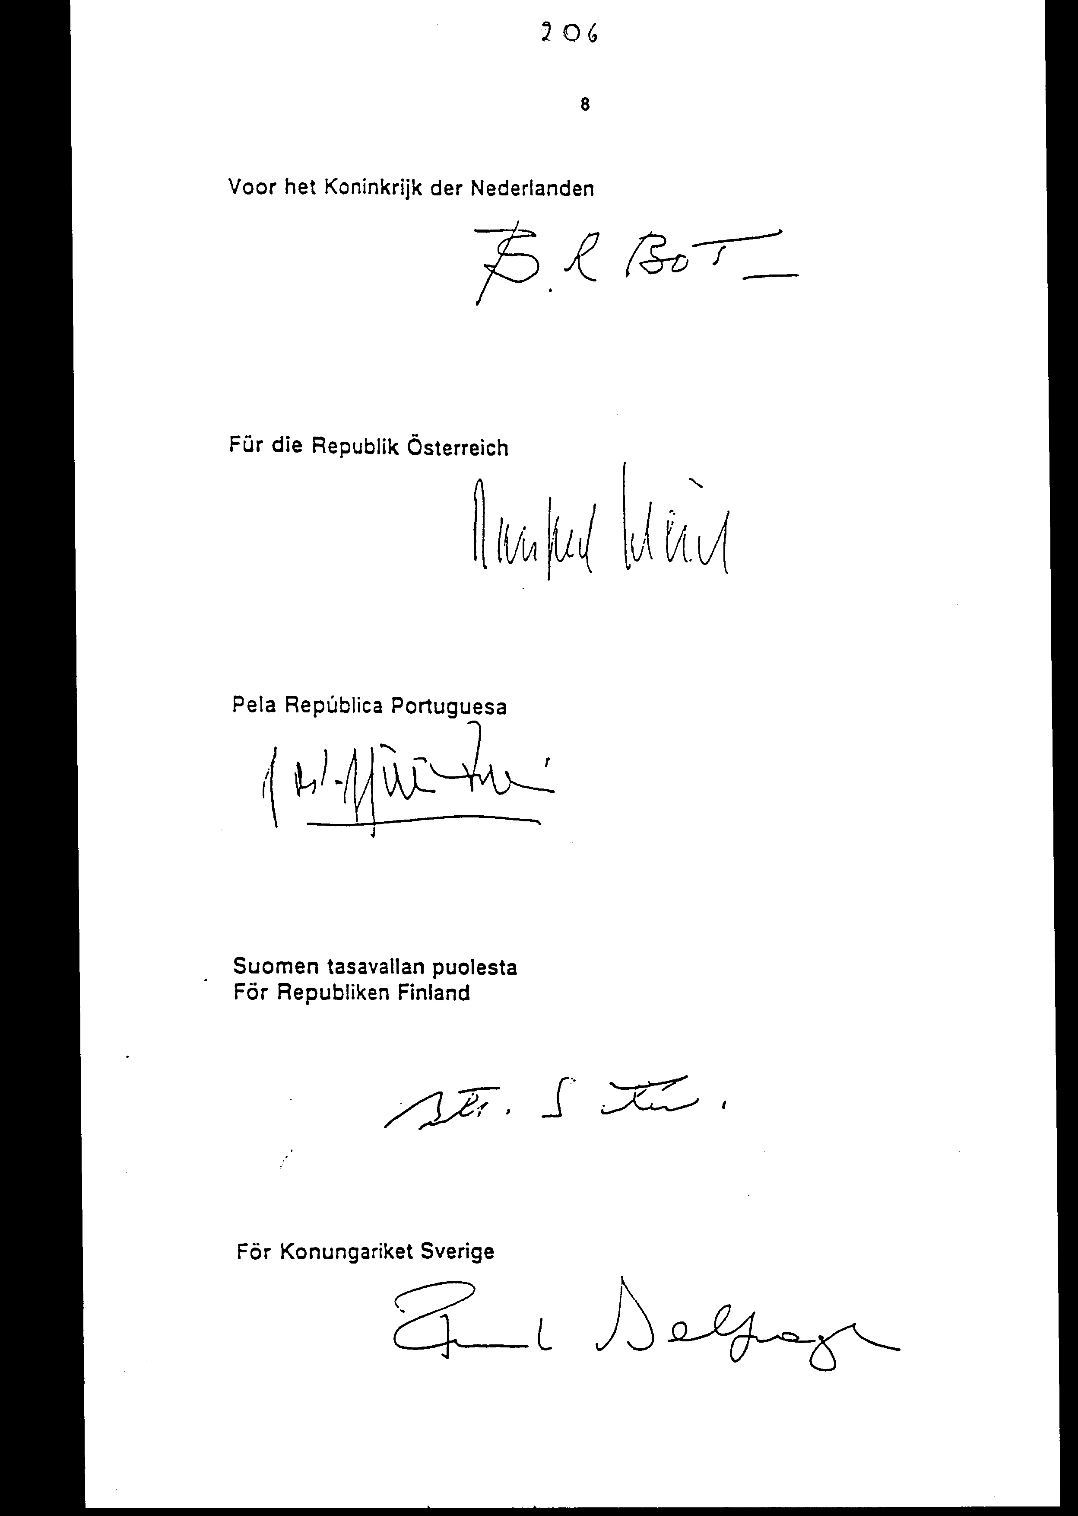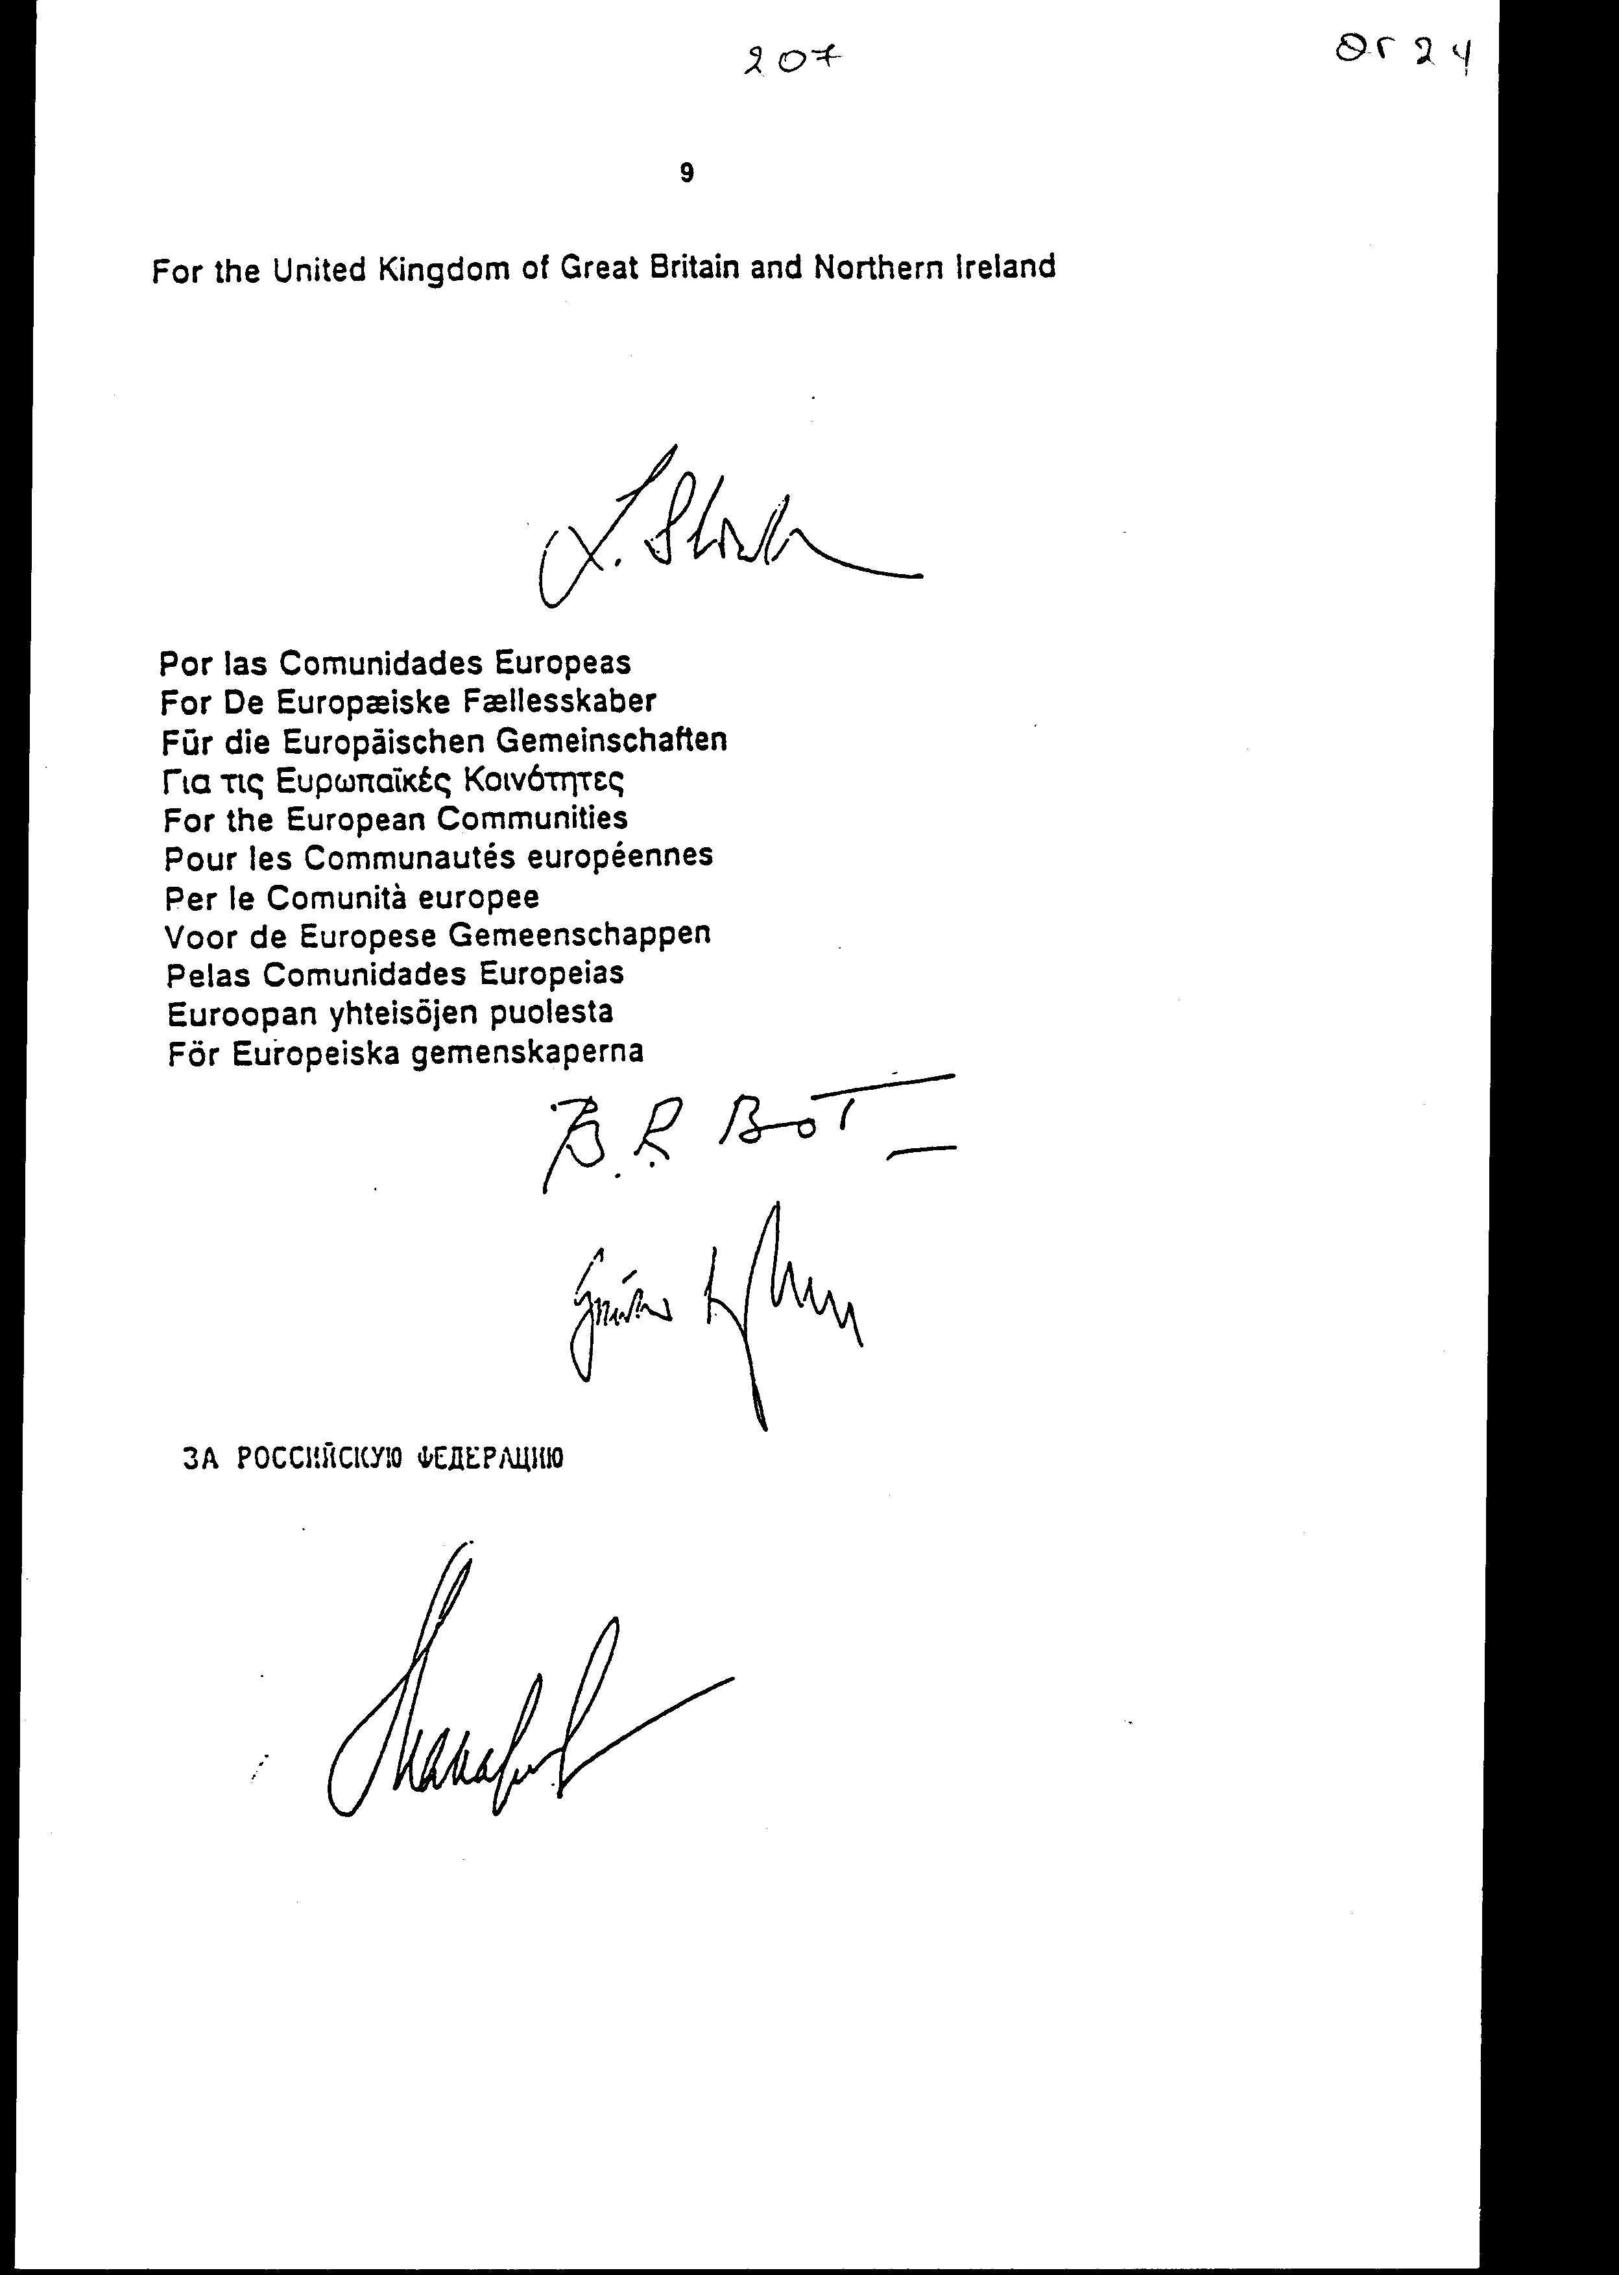

Άρθρο δεύτερο
Η ισχύς του παρόντος νόμου αρχίζει από τη δημοσίευσή του στην Εφημερίδα της Κυβερνήσεως και του Πρωτοκόλλου που κυρώνεται από την πλήρωση των προϋποθέσεων του άρθρου 4 αυτού.
Αθήνα,………………….. 1999
Ο ΠΡΟΕΔΡΟΣ ΤΗΣ ΒΟΥΛΗΣ
ΑΠΟΣΤΟΛΟΣ ΧΡ. ΚΑΚΛΑΜΑΝΗΣ
Ο ΓΕΝΙΚΟΣ ΓΡΑΜΜΑΤΕΑΣ ΤΗΣ ΒΟΥΛΗΣ Η ΠΡΟΊ'ΣΤΑΜΕΝΗ ΤΗΣ ……………………………………………….ΔΙΕΥΘΥΝΣΗΣ ΝΟΜΟΘΕΤΙΚΟΥ ΕΡΓΟΥ
ΠΑΝΑΓΙΩΤΗΣ Θ. ΤΖΩΡΤΖΟΠΟΥΛΟΣ ΑΜΑΛΙΑ ΡΟΥΠΑ

